ФОТООТЧЕТЫ ПО ПРОВЕРКЕ ОРГАНИЗАЦИИ ПИТАНИЯ В ШКОЛЕ.

СЕНТЯБРЬ: 21.09.2022г.
Проверка технического санитарного состояния пищеблоков .// Кашкаров В.М., депутат Совета города.
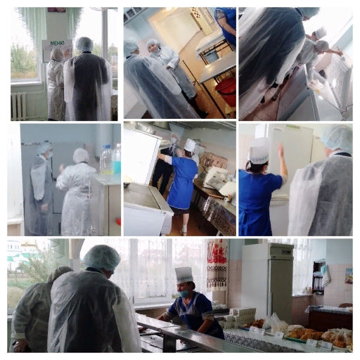

20.09.2022. Родительский контроль за качеством питания учащихся.

